PREBERI – OPAZUJ – REŠI: MARKUZOVA DOMAČIJA

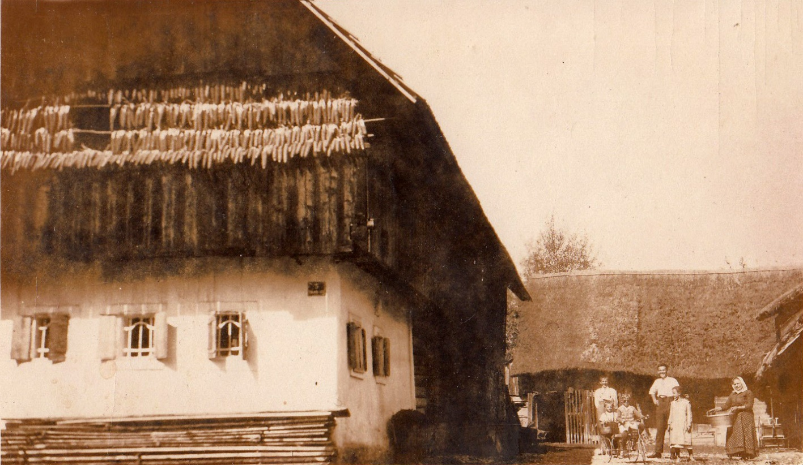
Na sliki je Markuzova domačija v Študi v Domžalah pred približno sto leti. Stara je več kot 400 let. Prebivalci te domačije so imeli v zadnjih 300 letih tri priimke: Lastovc, Osolin in Kos. Preživljali so se s kmetijstvom. Vir: Š. Prajs, G. Zore: Zgodbe iz Markuzove domačije v Študi v Domžalah, OŠ Rodica, 2020, povzetek http://sola-rodica.splet.arnes.si/2020/03/20/zgodbe-iz-markuzove-domacije-v-studi-v-domzalah/
…………………………………………………………………………………………………………………………………………………………………………….

1 – Kmečka hiša ima … (velika/srednja/majhna) okna.
2 – Gospodarsko poslopje (zadaj) je krito s/z (slamo/opeko).
3 – V drvarnici hranijo …
4 – Stanovanjska hiša (levo) je krita s/z (slamo/opeko).
5 – Ta domačija se nahaja v delu Domžal, ki se imenuje …
6 – Nad okni je lesen balkon ali gank, na katerem se suši …
7 – Na sliki je pet …
8 – Na oknih so železne 8 ko… 12 …
9 – Prostor, kjer shranjujejo drva, se imenuje …
10 – Pred sprednjimi okni imajo zložene …
11 – Šest oseb stoji sredi …
13 – Mama (na desni) v rokah drži lesen …
14 – Na sliki je Markuzova …
15 – Domačija je stara več kot … let.
16 – Dejavnost, od katere so živeli, je bila …
17 – Pred 300 leti so se pisali …

 |  |  |  |  | 1 M
 |  |  | 2 |  | A
 |  |  |  | 3 | R
 |  | 4 |  |  | K
 |  |  | 5 |  | U
 | 6 |  |  |  | Z
 |  |  |  |  | 7 O
 |  |  | 8 |  | V | A | N | E
 |  | 9 |  |  | A
 |  |  |  |  | 10 D
 |  |  | 11 |  | O
 |  |  |  |  | 12 M
 |  |  | 13 |  | A
 | 14 |  |  |  | Č
 |  |  | 15 |  | I
16 |  |  |  |  | J
 |  |  |  | 17 | A

Pripravila: Vilma Vrtačnik Merčun

